

**17. Landesmeisterschaft im Hallen–Fußball in Hambühren (Celle)**

Auch in diesem Jahr konnte der LBSVN einen Landesmeister im Hallen–Fußball ermitteln.

Teilgenommen haben 11 BSG ´en, kamen aus den Verbänden des BSV Südharz; BSV Braunschweig; BSV Celle; BSV Hannover; BSV Diepholz, den Bezirken Hannover und Lüneburg.

BSV Celle hat dieses Turnier hervorragend organisiert, um die Durchführung reibungslos gestalten zu können.









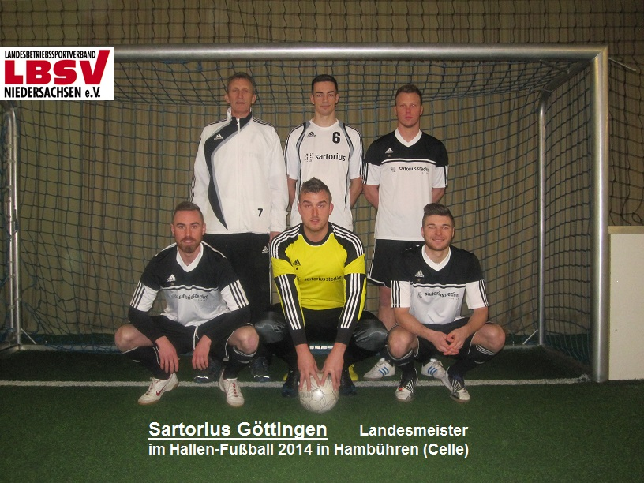

***insgesamt war es eine gelungene Veranstaltung, die dem Betriebssport weiteren Auftrieb geben sollte***

LBSVN/Bernhard Czech/Fachwart/Fußball/des/Spielbericht/17.LM-Halle